Crystal Boot howto

AK, 12.06:2019

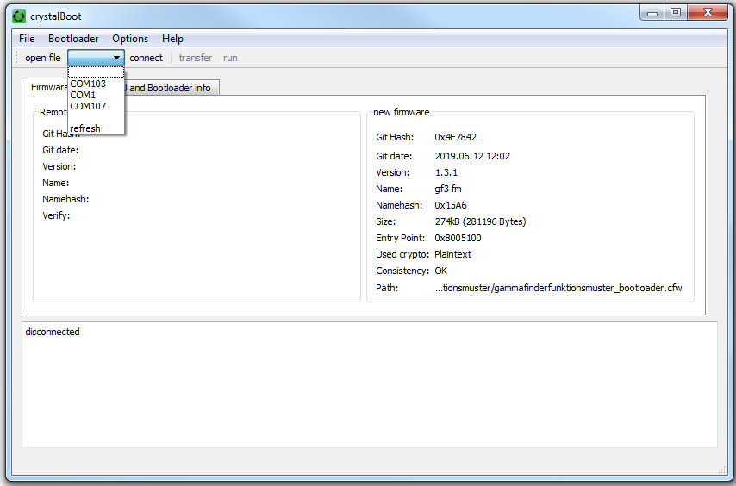

Abbildung Screenshot

# Einleitung

CrystalBoot ist der Bootloader von Crystal Photonics. Das PC-Programm dient dem Installieren neuer Firmware-Versionen über die UART. Benötigt wird je nach System ein USB-UART Konverter wie zb [1].

# Firmware Update

* Auswählen des Software images via „Open File“ Üblicherweise sind dies *.cfw-Dateien.
* Verbinden mit dem gerät: erst den entsprechenden COM-Port auswählen, dann auf „connect“ clicken. Üblicherweise wird das Gerät dadurch schon in den Update-Modus versetzt. Wenn dies aber nicht passiert, muss das Gerät manuell neu gestartet werden während die CrystalBoot-Software nach einer Verbindung sucht.
* Innerhalb von 30 sek auf „Transfer“ clicken. Vergeht zu viel Zeit, startet das Gerät neu in den Applikationsmodus und es muss wieder durch „connect“ in den Update-Modus versetzt werden.
* Warten
* Ist das Gerät erfolgreich aktualisiert, kann die Applikation mittels neustart des Gerätes oder „run“ gestartet werden.

# Funktionsprüfung

Soll sichergestellt werden, ob der Bootloader im Allgemeinen funktioniert sieht der Testablauf wie folg aus:

* Firmware-Image auswählen via „Open-File“
* Auf Connect clicken
* Auf „Bootloader“ 🡪 „Erase Flash“ clicken
* Startet die Applikation wenn auf „run“ geclickt wird? Es sollte jetzt das Gerät keine Applikation installiert haben und nicht starten.
* Wieder auf Connect clicken
* Auf transfer clicken
* Applikation über „run“ starten. Startet gerät jetzt wie vorgesehen? Wenn ja funktioniert das Programmieren über den Bootloader.

[1]TTL-232R-RPI / FTDI bei Farnell: 2147356